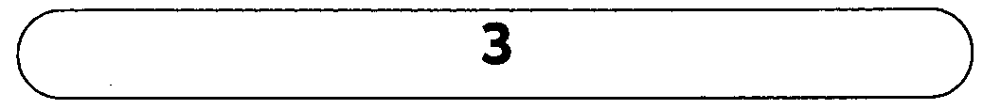
Артикуляционная поза:
См. звук С
- с незначительным подъемом спинки языка,
- голосовые связки сомкнуты и вибрируют (в отличие от С),
- выдох менее напряжен.
Постановка
По подражанию от С - со слуховым и тактильно-вибрационным контролем.
Основные направления автоматизации:
1. Прямые слоги и слоговые ряды: ЗА, 30, ЗУ, ЗЫ
за - зо - зу - зы зу - зы - за - зо
зо - зу - зы - за зы - за - зо - зу
2. Слова с прямыми слогами:
зайка коза берёза* бизон тазы
запах егоза фазан газон козы
запад ваза мозаика вазон вазы
закат мимоза показать возок узы
замок база сказать мазок язык
завод доза незабудки зубы музыка
забава поза зонт внизу называть
загадка заноза зов мазут наказывать
застава медуза Зоя пазуха изысканный
3. Слоги со стечением согласных:
зба - збо - збу - збы зда - здо - зду - зды вза - взо - взу - взы
зва - зво - зву - звы зма - змо - зму - змы гза - гзо - гзу - гзы
зга - зго - згу - згы зна - зно - зну - зны дза - дзо - дзу - дзы
и т.д.
4. Слова со стечением согласных:
звать здание изба вызвать
сквозной звание знак азбука
название сквозняк звон знать
езда назвать обозный звонок
знамя узда позвонить навозный
звонить знакомый гнездо познакомить
поздно звонкий зной воздух
узнать опоздать звук знойный
воздушный создание опоздание звукозапись
изнывать воззвание издание позволять*
5. Фразы с отработанными словами:
У Зои незабудки.
На газоне незабудки.
Зоя ставит мимозу в вазу.
Зайка зовет Зою.
Фазан ходит по газону.
Незнайка стоит возле здания ТЮЗа.
Звенит звонок и зовёт Знайку и Незнайку на занятие.
6. Чистоговорки, потешки и скороговорки:
Зоя - зайкина хозяйка, Вот знакомая затея -
Спит в тазу у Зои зайка. Запускать на нитке змея.
За-за-за - у Зои коза, Загляните на минутку -
Зо-зо-зо - у Зои зонт, Не забудьте незабудки.
Зу-зу-зу - Зоя под зонтом пасет козу, Незабудки, незабудки,
Зы-зы-зы - у Зои нет ни зонта, ни козы. Не забудьте незабудки!*
За-за-за - Зоин зайка - егоза, Где мой зайка? Где мой зайка?
Зо-зо-зо - зовут зайку егозой, Ты поди-ка да узнай-ка.
Зу-зу-зу - Зоя любит егозу, Видно, зайка мой зазнайка.
Зы-зы-зы - нет забот у егозы*. Но забыть не смог хозяйку.
Возьми, Зоя, сайку, Зайка не спит - Зою зовет,
Угости зазнайку, Зайке коза спать не дает.
Угости зазнайку, Возьмите козу, замкните козу -
Зайку и Незнайку. И заинька мой заснет в тазу.
Звенит звонок, звенит звонок - Зайка-зазнайка в гостях у Незнайки. По камням катится возок. Забавный катится возок, А над возком звенит звонок.
7. Небольшие адаптированные тексты для заучивания или пересказа:
У Зои коза. Зоя пасет козу. Вот зайка. Зайка сидит под кустом. Зоя видит зайку. А зайка не видит Зою. За кустом стоит фазан. На закате, когда спадет дневной зной, Зоя гонит козу домой. Звенит звонок. Звонок зовет Зою на занятия. И т.д.
8. Лексико-грамматические упражнения
а) Словообразование прилагательных:
запад - западный зуб - зубной
Незнайка - Незнайкин завод - заводской
зайка - зайкин забава - забавный
музыка - музыкальный* Зоя - Зоин
звон - звонкий мазут - мазутный
закат - закатный коза - козий (козлиный)*
б) Словообразование существительных с уменьшительно-ласкательным значением:
зайка - заинька зонт - зонтик зуб - зубик
Зоя - Зоенька завод - заводик медуза - медузка
(Лиза - Лизонька)* воз - возок таз - тазик
в) Образование именительного и родительного падежа множественного числа существительных:
воз - возы - много возов ваза - вазы - много ваз таз - тазы - много тазов медуза - медузы - много медуз обоз - обозы - много обозов заноза - занозы - много заноз зонт - зонты - много зонтов коза - козы - много коз
г) Составление предложений из данных слов: язык, Зоя, Незнайка, показывает -мимоза, Зоя, в, ставить, ваза -
Зоя, зайка, заинька, называет -
газон, по, фазан, ходить -
зонт, Зоя, газон, на, забывает -
куст, сидеть, под, зайка -
зайка, Зоя, зовет -
змей, Лиза, запускать, нитка, на* -

9. Письменная речь.
а) Чтение наоборот, печатание полученных слов:
назаф - (фазан) таказ - абзи -
ыбуз - нозаг - кувз -
доваз - тноз - новз -
азав - хапаз - канз -
б) Перестановка слогов, чтение полученных слов:
за-ка-гад - бо-за-та - за-и-мо-ка -
мо-ми-за - е-за-го - ка-му-зы -
за-ме-ду - воз-зо-бен - ва-за-ба -
аз-ка-бу - ни-зда-е - за-за-но -
в) Кроссворд-головоломка (отыскивание среди букв слов на 3):
А Н П О У В А З Ы Х Т
Т К Г А З О Н М В Ч Ш
Ф Щ И У З А Л Е Ж З И*
Д Г Ы И Х З А Й К А Х
Ё Ж Т П Ъ З А С О В Л

О К Ф Р Л З В У К Н У
С Х И М И М О З А Р О
Т Ш П О Ж С Ф И З Б А
М И З В А Т Ь Ч А Р Л
У Ж К О З А Щ Н Л С Ф
г) Придумывание слов, начинающихся на слог ЗА.
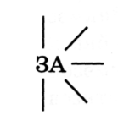
д) Подбор слов, заканчивающихся на слог ЗА. к данной схеме:
е) Преобразование слов путем перестановки букв:
зов- лоза-
ж) Вписывание на место точек согласных букв С. 3 после подбора проверочных слов:
ква. та. но. у.
во • насо. обо. гла .*
бензово. автобу. кама. га.
подно. гру.* завхо• уксу.
анана. ко. мо . ни . компа.
коко. карапу. * капри. * ни.
расска. * при. * фику. фоку.
какту. водола. * карни. * уксу.
зано . барка . * моро . * глобу .*
Иллюстративный материал на звук 3 на цветной вставке (с. 19-25).

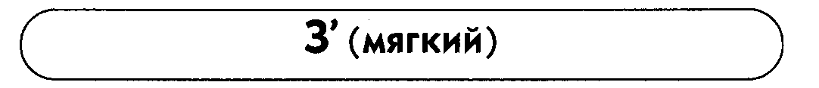
Артикуляционная поза
См. звук 3 с дополнительным подъемом и выгибанием спинки языка по направлению к твердому небу. Язык напряжен и кончик сильнее упирается в нижние резцы.
Постановка
а) преимущественно по подражанию со слуховым и тактильно-вибрационным контролем после завершения автоматизации 3 (твердого),
б) в трудных случаях - с механической помощью от за-за-за, нажимая на кончик языка шпателем и постепенно отодвигая язык в глубь рта:
за-за-заз'а-з'а-з'а зо-зо-зозё-зё-зё
зу-зу-зузю-зю-зю зы-зы-зызи-зи-зи
Основные направления автоматизации
1. Прямые слоги и слоговые ряды: ЗЯ, ЗЁ, ЗЮ, ЗИ, ЗЕ
зя-зё-зю-зи зю-зи-зя-зё
зё-зю-зи-зя зи-зя-зё-зю
2. Слова с прямыми слогами:
Зина магазин зевать зябь зяблик*
вазелин* зима бензин газета зябнуть
нельзя* газель* зимний бузина музей
Кузя зелень* козёл* зимовать низина
подземный хозяин земля* озёра* зимовье
Тузик везёт хозяйка земляника* зёрна*
зимы дивизия позёмка козявка землянка*
резина* зимник возить изюм возят
зелёный* корзина*
3. Слоги и слоговые ряды со стечением согласных:
ЗНЯ, ЗНЕ, ЗНЮ, ЗНИ АЗНЬ, ОЗНЬ, УЗНЬ, ИЗНЬ
зня - знё - зню - зни азнь - ознь - узнь - ызнь
знё - зню - зни - зня ознь - узнь - ызнь - азнь
зню - зни - зня - знё узнь - ызнь - азнь - ознь
зни- зня - знё - зню ызнь - азнь - ознь - узнь
(то же с мягкими согласными Б', В Г, Д, М, Л)
4. Слова со стечением согласных:
Змея, звено, звенеть, звезда, звякать, здесь, везде, взять, лезвие*, звездопад, звездолёт*, гвозди, гвоздика, возня, болезни*, возьми, Кузьма.
5. Фразы с отработанными словами:
Зина запускает змея.
Тузик зябнет зимой.
Зимой зябнет нос.
Озимые зимуют под снегом.
Кузьма везёт гвозди.
Зина, возьми букет гвоздик.
Медведи спят зимой.
6. Чистоговорки, потешки и скороговорки:
Зябнет нос, идет зима. Забавной обезьяне
В зимней сказке сад, дома. Зина и Зоя дали бананы,
Все поземкой занесет: Зеленые бананы -
Землю, степи и завод.* Забавной обезьяне.*
В зеленом, зеленом, зеленом лесу Зя-зя-зя - Кузя осенью озяб,
Зеленый листок земляники несу. Зе-зе-зе - Кузя едет на козе,
Зеленая ветка под елью не спит, Зи-зи-зи - Кузя, обезьян вези,
Зеленая музыка где-то звенит, Зе-зе-зе - Кузя обезьян везет. Зелененький зайка в зеленой листве
Поет он зеленую песенку мне.*
7. Небольшие адаптированные тексты для заучивания:
Зима
Наступает зимний день. Зина и Сима, взяв санки, выбегают в зимний сад. За ними - собака Тузик. Зина возит Симу на санках. Потом - Сима Зину. Тузик бегает и издает звонко: «Ав, ав!» Зима. Метет поземка. Но дети не зябнут.
ГАЗЕТА
Возле магазина газетный киоск. В газетном киоске много всяких газет. Зина и Зоя подходят к газетному киоску. Они видят газеты: «Известия», «Звезда». А вот и детские издания: «Затейник», «Незнайка», «Зеленый попугай». Зина и Зоя покупают детскую газету «Зеленый попугай». В ней многие известные детские писатели описывают не только зеленых попугаев, но и забавных обезьян, ядовитых змей и пугливых газелей.*
8. Лексико-грамматические упражнения.
а) Подбор родственных слов:
- зима - зимник, зимний, озимые, зимовать, зимой, зимовье, зимовка...
- земля - землянка, земляной, земляника, земельный...*
- змея - змей, змейка, змеиный, змеевик...
б) Словообразование относительных прилагательных и подбор к ним существительных:
зима - зимний (день) музей - музейный (экспонат)
земля - земляная (жаба)* газета - газетный (киоск)
змея - змеиный (яд) бензин - бензиновый (бак)
звезда - звездный (путь) болезнь - болезненный (вид)*
озимь - озимые (поля)* магазин - магазинная (цена)
в) Образование имен, и родит, падежа множественного числа существитель ных
зима - зимы - много зим
музей - музеи - много музеев
земля - земли - много земель*
газета - газеты - много газет
змея - змеи - много змей
магазин - магазины - много магазинов
звезда - звезды - много звезд
фантазия - фантазии - много фантазий
обезьяна - обезьяны - много обезьян
гимназия - гимназии - много гимназий
г) Составление предложений из данных слрв:
Обезьяны, зимой, зябнуть -
Хлеба, зимовать, озимые, снег, под* -
Кузя, газеты, издательство, магазин, из, возить, в* -
Кузя, газеты, киоск, газетный, в, возить -
Лимузин, обезьяна, зеленый, в, ездить* -
Лиза, музей, пойти, суббота, в, в* -
Зина, зябнуть, у, зимой, нос -
Небо, светить, в, звёзды -
Зимой, сапоги, Кузя, зимние, надевать -
Кузя, Зина, везти, санки, на –
9. Письменная речь.
а) Чтение наоборот, печатание полученных слов:
амиз - йезум - мюзи - изев -
яемз - ялмез* - аниЗ - бязо –
идзовг - йомиз - газгиз - тинез –
тизов - ковез - низнеб - йинмиз -

б) Перестановка слогов, чтение полученных слов:
зин-ма-га - зе-га-та - нит-зе-ка –
зи-бу-на - ин-зя-хо - та-во-зе –
ва-лин-зе* - зяй-хо-ка - ва-зе-ка –
лян-ка-зем* - гвоз-ка-ди - ка-зём-по -

в) Кроссворд-головоломка (отыскивание среди букв слов на 3'):
ЯЩПГАЗЕТАХИ
НТУМУЗЕЙСАФ
БВОЫДЁЗЕМЛЯ*
РЮЛГВОЗДЬСЦ
ЖБЕНЗИНХЧПК

ОШИЛЗИМАХТР
ПГАЗЕЛЬГСЛМ
ОРСШУЛИЗЮМФ
АЛЗМЕЯЖУНПХ
СКУКОЗЛИКРМ*

г) Чтение слогов ЗЯ. ЗИ. ЗЕ. Придумывание слов с этими слогами.
д) Кроссворд (отгадывание и вписывание слов на 3' по горизонтали У:
1. Время года.
2. Цвет.
3. Место, где хранятся ценные
памятники, картины, скульптуры...
4. Инструмент для выпиливания.
5. Дикое животное, обитающее на деревьях в джунглях.
6. Мужское имя.
7. Металлическая крепежная деталь
(строительный материал).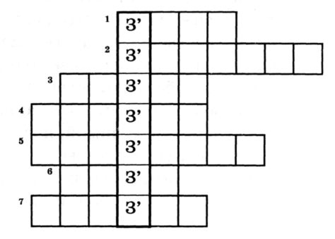

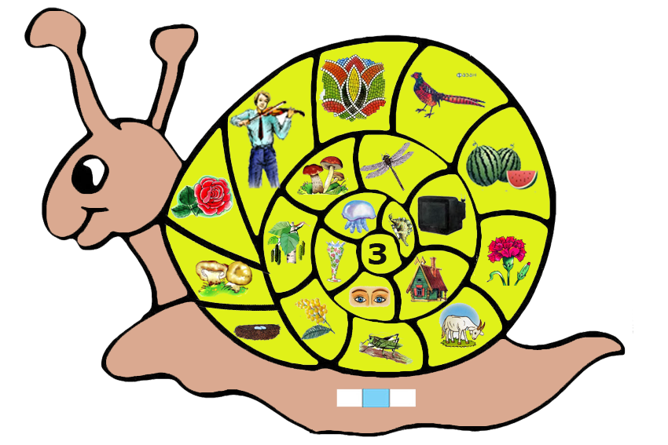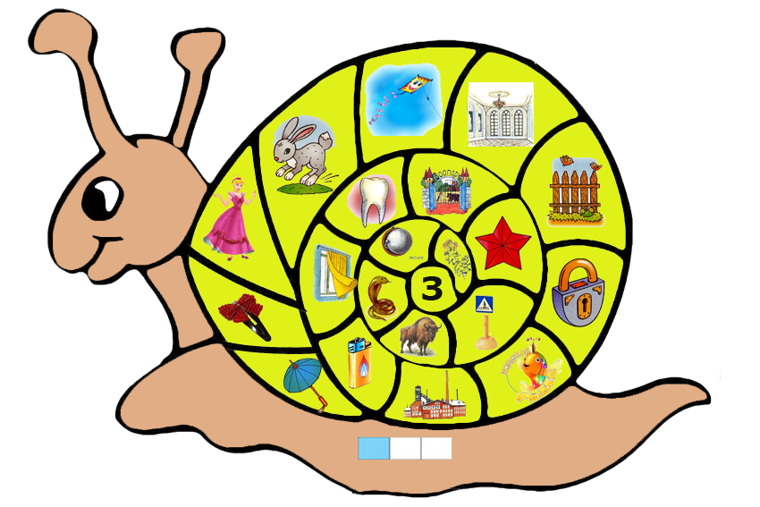

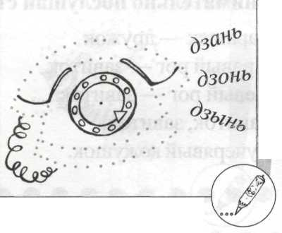
Попробуй сказать:
«Зань... зонь... зынь... зунь...
Дзань... дзонь... дзынь...».

Так как звонит телефон?
Ну-ка повтори несколько раз

!

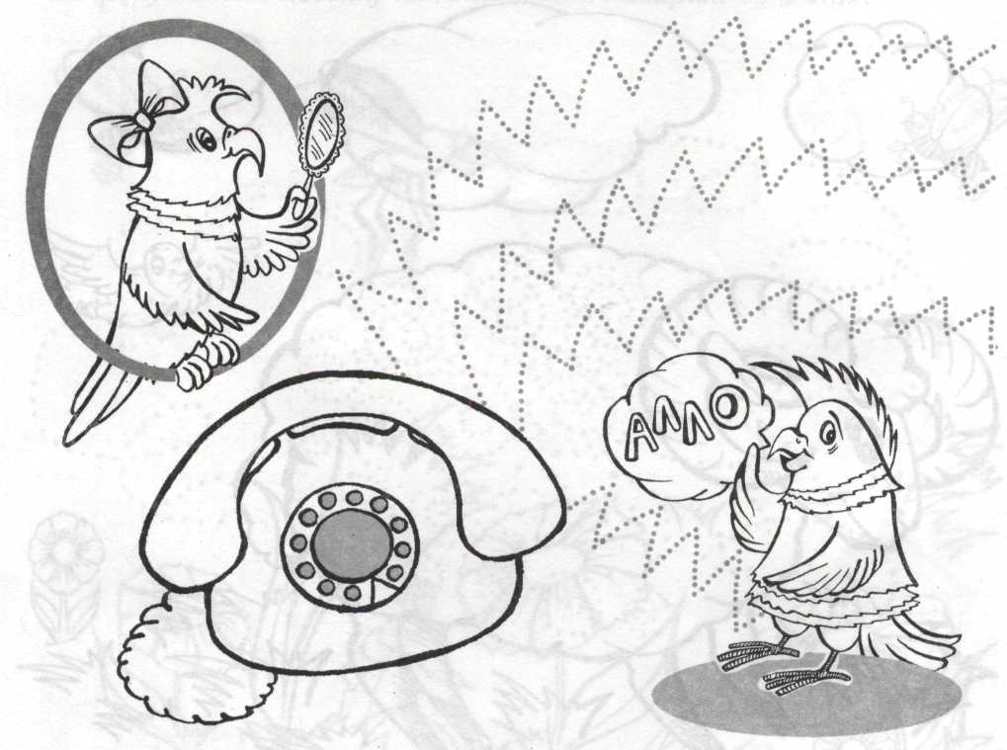
Проведи линии в разных направлениях, уменьшая их. При проведении каждой линии произноси только один слог. Например: «Дзань, дзань, дзань... Дзонь, дзонь, дзонь... Дзынь, дзынь, дзынь...».

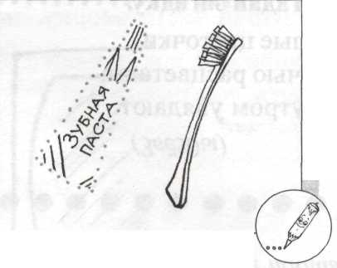
Отгадай загадку.
Большой, зелёный,
Хвостом виляет,
Зубаст, а не лает.
(крокодил)

Постарайся сказать без запинки: «Зелёный зубастый крокодил».

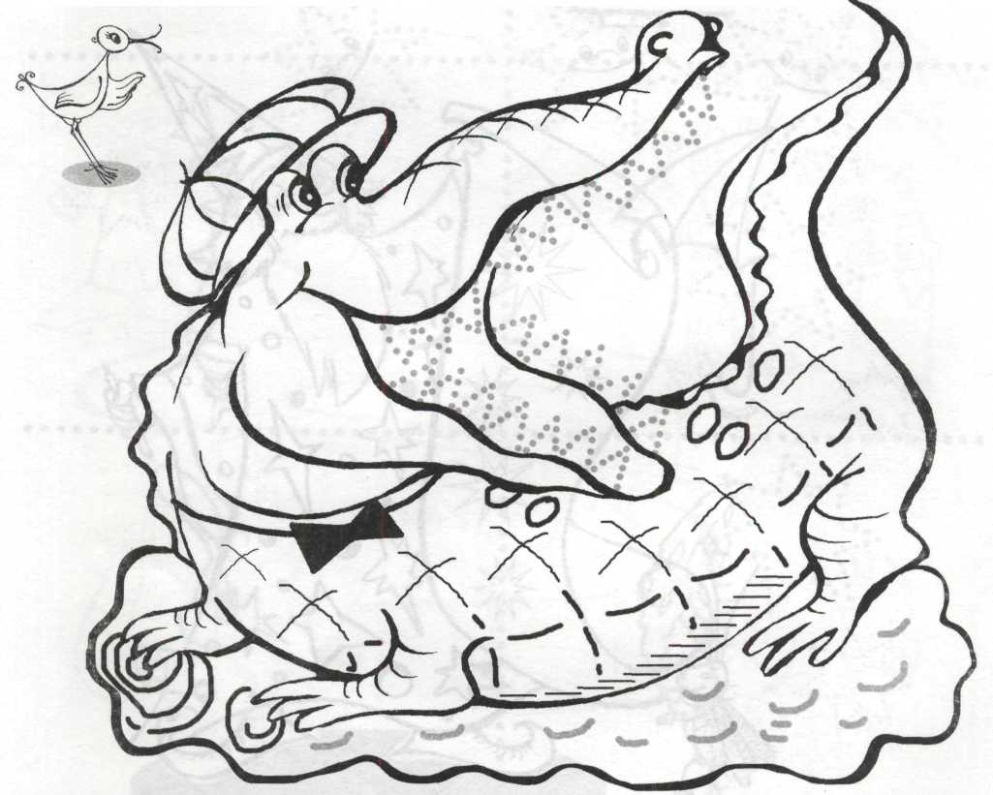
«Почисти» зубы крокодилъчику, чтобы они у него не болели. Обведи их по точкам, не отрывая руки от листа бумаги. Не забывай проговаривать слова «зуб, зубы».

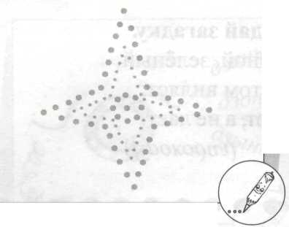
Отгадай загадку.
Белые цветочки Ночью расцветают, А утром увядают
(звёзды)

Повтори несколько раз чистоговорку: «Звездочёт считает звёзды».

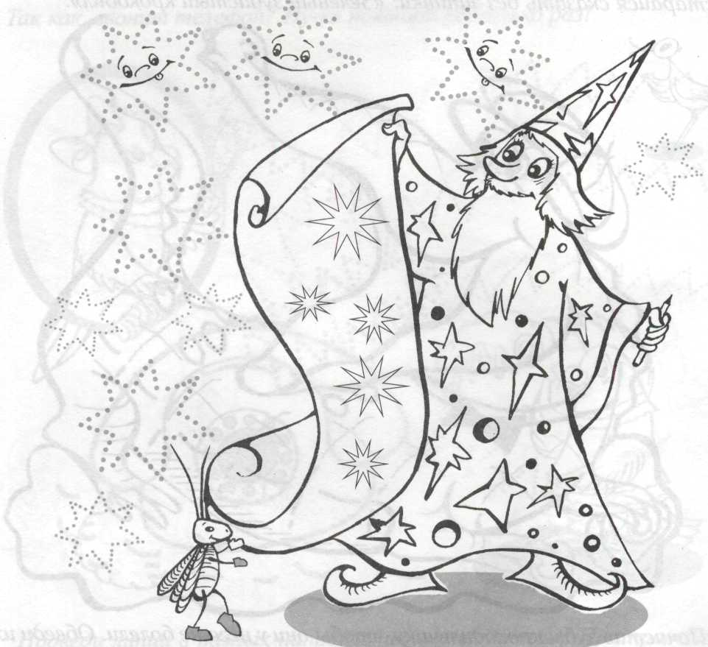
Нарисуй звёзды и раскрась их. Проговаривай звук [3] в словах «звезда, звёзды». Сколько звёзд на небе?

